Тема: Кодирование растровой графики
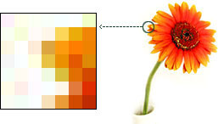
Растровая графика: изображение на экране компьютера представляется
в виде набора цветных точек – пикселей (аналог – мозаика).
Для передачи цвета пикселя используется разное количество бит.
Количество цветов определяется по формуле: К = 2^{i}
где К – количество цветов, i – глубина цвета, количество бит на пиксель.
Таблица 1
i | 1 | 2 | 3 | 4 | 8 | 16 | 24 | 32
К=2^{i} | 2 | 4 | 8 | 16 | 256 | 65536 | 16777216 | 4294967296

i = log₂K (i – степень, в которую нужно возвести 2, чтобы получить число К)
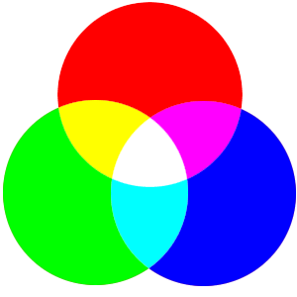
Цвет пикселя на экране монитора образуется за счет смешивания трех базовых цветов: красного, зеленого, синего (RGB).
Цвет (24 бита) | Red (8 бит) | Green (8 бит) | Blue (8 бит)
Белый | 11111111 | 11111111 | 11111111
Черный | 00000000 | 00000000 | 00000000
Красный | 11111111 | 00000000 | 00000000
Зеленый | 00000000 | 11111111 | 00000000
Синий | 00000000 | 00000000 | 11111111
Пурпурный | 11111111 | 00000000 | 11111111
Желтый | 11111111 | 11111111 | 00000000
Бирюзовый | 00000000 | 11111111 | 11111111
Алгоритм вычисления информационного объема графического изображения
- Подсчитать общее количество пикселей, из которых состоит картинка (ширину*высоту).
- Умножить полученное количество пикселей, на глубину цвета одного пикселя (результат получим в битах!)
- Перевести в более крупные единицы измерения количества информации: в байты, Килобайты, Мегабайты (разделить на 8, 1024, 1024).
Пример: Компьютерные обои имеют размер 1280*1024 пикселей, глубина цвета 16 бит.
Найти информационный объем картинки?
Решение: $\frac{\text{1280}∗\text{1024}∗\text{16}}{8∗\text{1024}∗\text{1024}}=2,5 \text{Мбайт}$
Домашнее задание
Решите задачи (для всех задачи запишите решение – формулу и ответ):
- Заставка на компьютер имеет размер 1024*768 пикселей. Для описания цвета пикселя использовано 24 бита. Рисунок сжат в формате jpg в 10 раз. Определите информационный объем картинки в Килобайтах.
- Растровая картинка размером 800*600 пикселей имеет палитру из 256 цветов
(см. Таблицу 1). Определите информационный объем картинки в Килобайтах.
- В процессе преобразования растрового изображения количество цветов уменьшилось
с 65536 до 256 цветов. Во сколько раз уменьшился информационный объем рисунка?
- Картинка занимает в памяти 8 Кбайт, цвет каждого пикселя – 4 бита. Найти размер картинки, если известно, что она квадратная.

